7. aflevering a

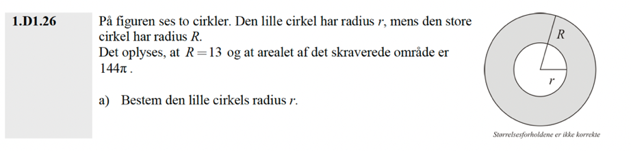
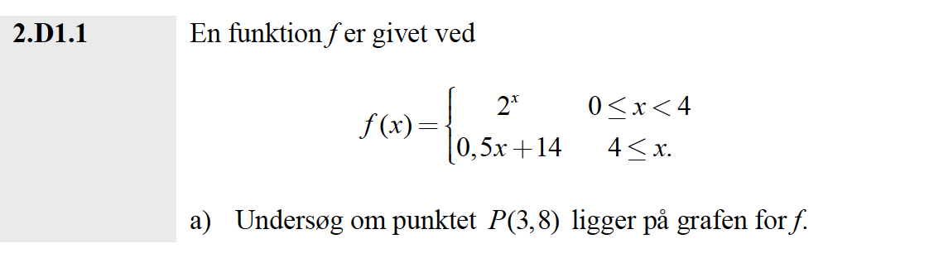

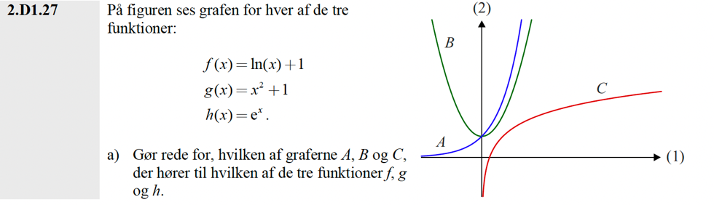

Opgave 1. Beregning ud fra prisen på en vare før og efter momsændring
- En vare koster 100 kr. uden moms. Hvor meget koster den med 25 % moms og med 30 % moms?
- Med hvilken % skal priserne sættes op?
- En vare koster 100 kr. uden moms. Hvor meget koster den med 25 % moms og med 20 % moms?
- Med hvilken % skal priserne sættes ned?

Opgave 2. Beregning ud fra fremskrivningsfaktorer før og efter momsændring
- Momsen ændres fra 25 % til 30 %. Med hvilken % skal priserne sættes op?
- Momsen ændres fra 25 % til 20 %. Med hvilken % skal priserne sættes ned?

Opgave 3. Den ligesvævende stemning.
- Beregn fremskrivningsfaktoren a ved at løse ligningen $\text{220 Hz} \text{=110 Hz ∙}{ a}^{\text{12}}$. Benyt lommeregner
- Hvor mange procent stiger frekvensen, når man går en halvtone op?

Opgave 4. Prisstigning på offentlig transport og potensvækst
Trafikøkonomer benytter følgende regel: En prisstigning på 10 % giver et fald i passagerer på 4 %.
Antag der er 100 personer der det tager S-toget og rejsen koster 10 kr.
- Hvor mange penge får DSB i kassen før prisstigning?
- Hvor mange penge får DSB i kassen efter prisstigning?
- Bestem a i den potensfunktion der ligger bag reglen, ved at benytte lommeregner.

